**Aplicación Inventario de Insumos**

4/10/2023

Se ha iniciado la construcción y desarrollo de una nueva visualización denominada "Listado de Usuarios". Esta visualización hereda algunas funcionalidades del "Listado de Salidas", incluyendo las siguientes características:

* **Listado de Información**: En esta vista, se presenta una lista de los usuarios creados en la aplicación. Las columnas que se muestran son las siguientes: Id, Nombres, Identificación, Nombre de usuario, Correo Electrónico, Teléfono, Laboratorio, Rol, Último Acceso, Acepta TDP (Tratamiento de datos personales), Fecha de creación, Usuario que registra, Usuario que actualiza, Activo, Ver detalle y Acciones. Cada fila representa la información de un usuario almacenado en la base de datos.
* **Opción de Filtrar la Búsqueda**: Para realizar búsquedas específicas, el usuario puede utilizar los campos "Laboratorio", "Rol" o "Usuario". En el último campo, se pueden realizar búsquedas de usuarios de acuerdo con su nombre, apellidos, cédula, teléfono o nombre de usuario. Dos botones complementan esta opción: el primero, "Buscar", ejecuta la búsqueda según el criterio seleccionado y muestra los resultados correspondientes. Si los criterios de búsqueda no coinciden, no se mostrará ningún resultado. El segundo botón, llamado "Limpiar Búsqueda", borra los campos, restablece los selectores y muestra el listado completo de usuarios.
* **Mantener Opciones de Búsqueda**: Cuando se realiza una búsqueda, se mantienen las opciones previamente seleccionadas para que el usuario sepa qué búsqueda realizó. Esta característica también se aplica a cambios en el ordenamiento, opciones de paginación o cambio de página.
* **Opciones de Paginación**: Se permite al usuario seleccionar la cantidad de registros que se muestran por página. Además, se muestra información sobre el número total de registros y la página actual en uso.
* **Opciones de Ordenamiento**: El usuario tiene la posibilidad de ordenar el listado haciendo clic en el encabezado de la tabla. El encabezado se resalta y se muestra el tipo de ordenamiento (ascendente o descendente).
* **Información Adicional**: Al pasar el cursor sobre una fila, esta se resalta para facilitar la visualización de la información detallada. Asimismo, al hacer clic en el nombre del usuario que registró o actualizó el registro, se abre una ventana emergente con información adicional del usuario correspondiente. Del mismo modo, al hacer clic en "Ver Detalle" del registro, se muestra una ventana emergente con información adicional sobre dicho usuario.

La finalidad principal de esta adición es proporcionar al usuario un listado estructurado y ordenado de los usuarios registrados en la aplicación, con opciones de filtrado, visualización de información adicional relevante y capacidad de ordenamiento. Además, busca mejorar la eficiencia en la gestión de datos y facilitar el acceso a información detallada cuando sea necesario. Esto contribuye a optimizar la operatividad y usabilidad de la aplicación, permitiendo a los usuarios gestionar de manera efectiva la información de los usuarios registrados.

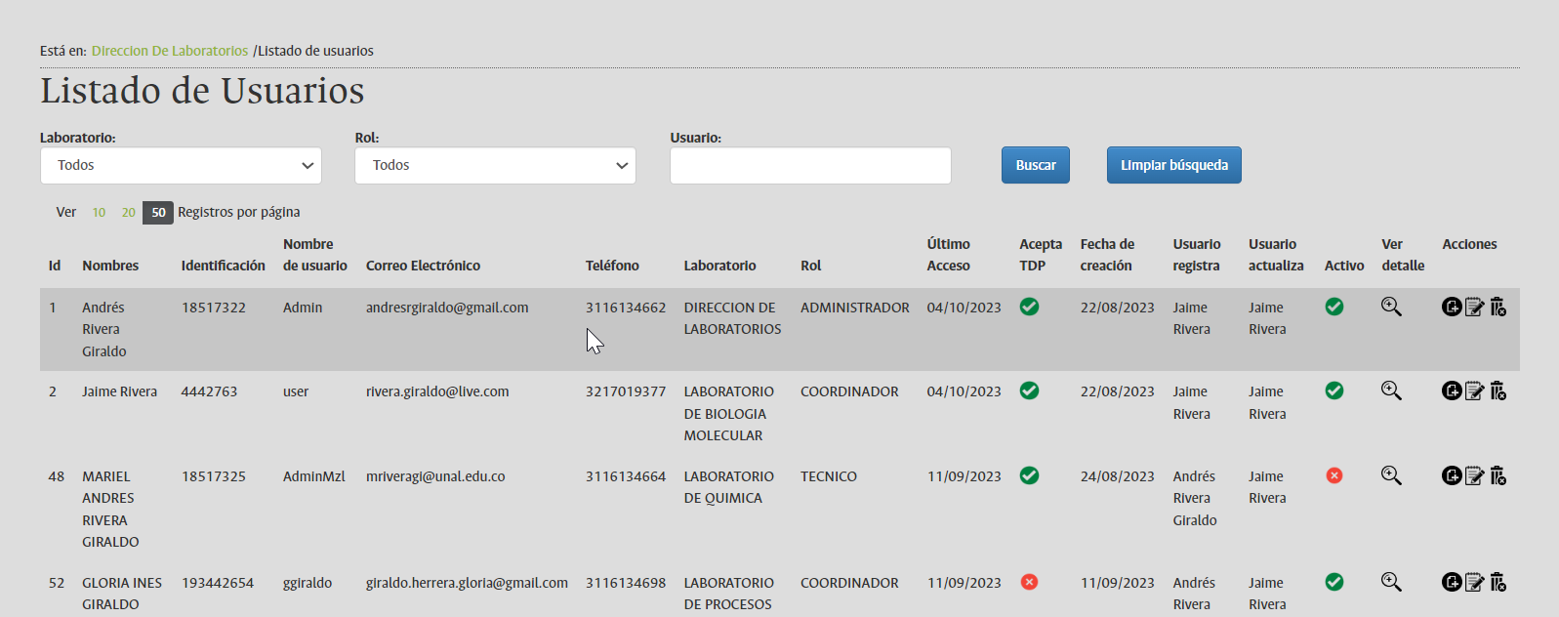

Se está trabajando continuamente en el "Listado de Usuarios", específicamente en la opción de "Exportar a Excel". Cuando el usuario hace clic en esta opción, se descarga un archivo de Excel que contiene los datos de los usuarios, con las opciones de filtrado previamente seleccionadas. Este listado abarca toda la información principal y relacionada de los usuarios registrados en el sistema, con encabezados resaltados, autofiltros, formatos y anchos de columna ajustados de acuerdo con la información contenida en ellos. La finalidad principal de esta adición es proporcionar al usuario una manera ordenada y accesible de obtener información de los usuarios. Esta información puede ser fácilmente procesada para una mejor visualización y, si es necesario, convertida en informes. Además, esta adición sigue el objetivo de mejorar la usabilidad y la eficiencia general del aplicativo, permitiendo a los usuarios acceder y utilizar los datos de manera más efectiva.

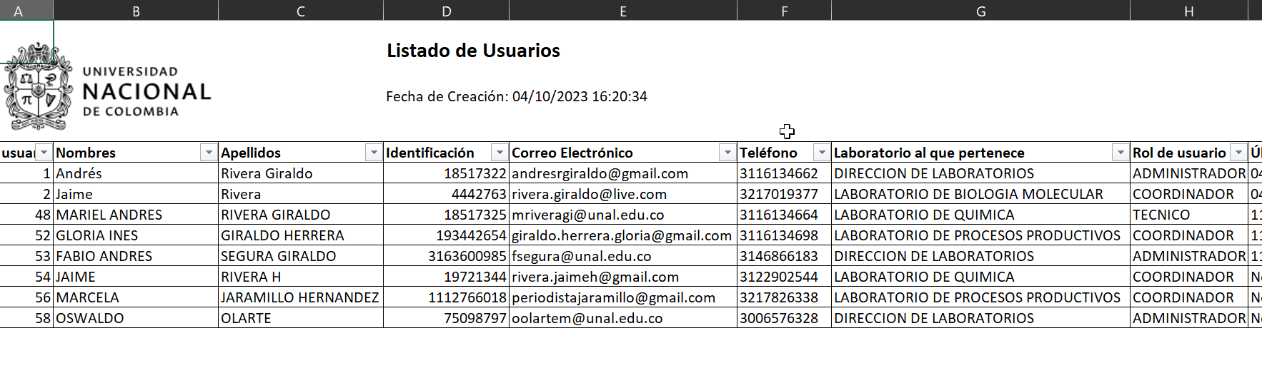

Se continúa trabajando en el "Listado de Usuarios", específicamente en la columna de "Acciones" y, más precisamente, en la opción "Agregar Nuevo Usuario". Este ícono se representa con una hoja y un signo "+" que intuitivamente indica al usuario su funcionalidad de agregar un nuevo usuario. Además, presenta un título informativo que aparece cuando el cursor se sitúa sobre el icono. Cuando el usuario hace clic en esta opción, se abre una ventana emergente que contiene el formulario de creación de usuarios. Desde aquí, es posible crear nuevos usuarios si es necesario, luego de crearse exitosamente el usuario, actualiza el listado y la ventana emergente se cierra de manera automática. En esta adición, se ha incorporado una funcionalidad dual al botón "Cancelar" de este formulario. Si la ventana funciona como una ventana normal, el botón "Cancelar" limpia los campos del formulario. Sin embargo, si se utiliza como una ventana emergente, al hacer clic en "Cancelar", se cierra la ventana. La finalidad principal de esta adición es proporcionar al usuario una manera fácil, intuitiva y eficiente de agregar usuarios directamente desde el listado, en caso de ser necesario. Además, busca mejorar la usabilidad general del aplicativo, permitiendo a los usuarios realizar esta tarea de manera más rápida y sencilla.

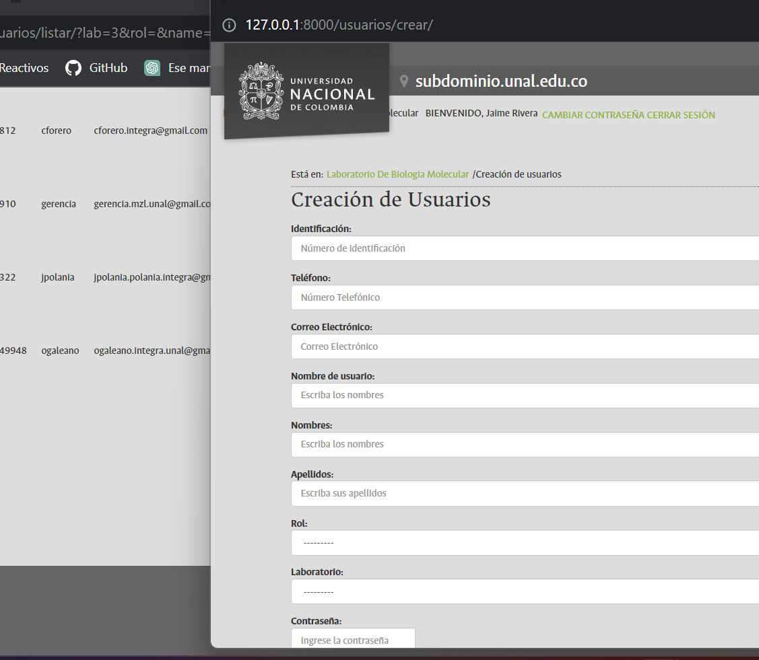

Continúa el desarrollo de funcionalidades en el "Listado de Usuarios", específicamente en la columna de "Acciones", y más precisamente en la opción "Editar Usuario". Este ícono se representa con la imagen de una hoja y un lápiz, lo que intuitivamente indica al usuario su función de edición. Además, muestra un título informativo que aparece cuando el cursor se sitúa sobre el icono "Editar registro número". Cuando el usuario hace clic en esta opción, se abre una ventana emergente que contiene el formulario de edición de usuarios. Este formulario incluye todas las funcionalidades del formulario de creación, con los valores del registro previamente cargados en los campos correspondientes, a excepción de la contraseña, que no se actualizará, y el check de "Acepta la política de tratamiento de datos personales", que debe ser seleccionado nuevamente si se desea editar algún dato. En esta adición, se ha incorporado una funcionalidad dual al botón "Cancelar" de este formulario. Si la ventana funciona como una ventana normal, el botón "Cancelar" limpia los campos del formulario. Sin embargo, si se utiliza como una ventana emergente, al hacer clic en "Cancelar", se cierra la ventana.La finalidad principal de esta adición es proporcionar al usuario una manera fácil, intuitiva y eficiente de editar usuarios directamente desde el listado, en caso de ser necesario. Además, busca mejorar la usabilidad general del aplicativo, permitiendo a los usuarios realizar esta tarea de manera más rápida y sencilla.

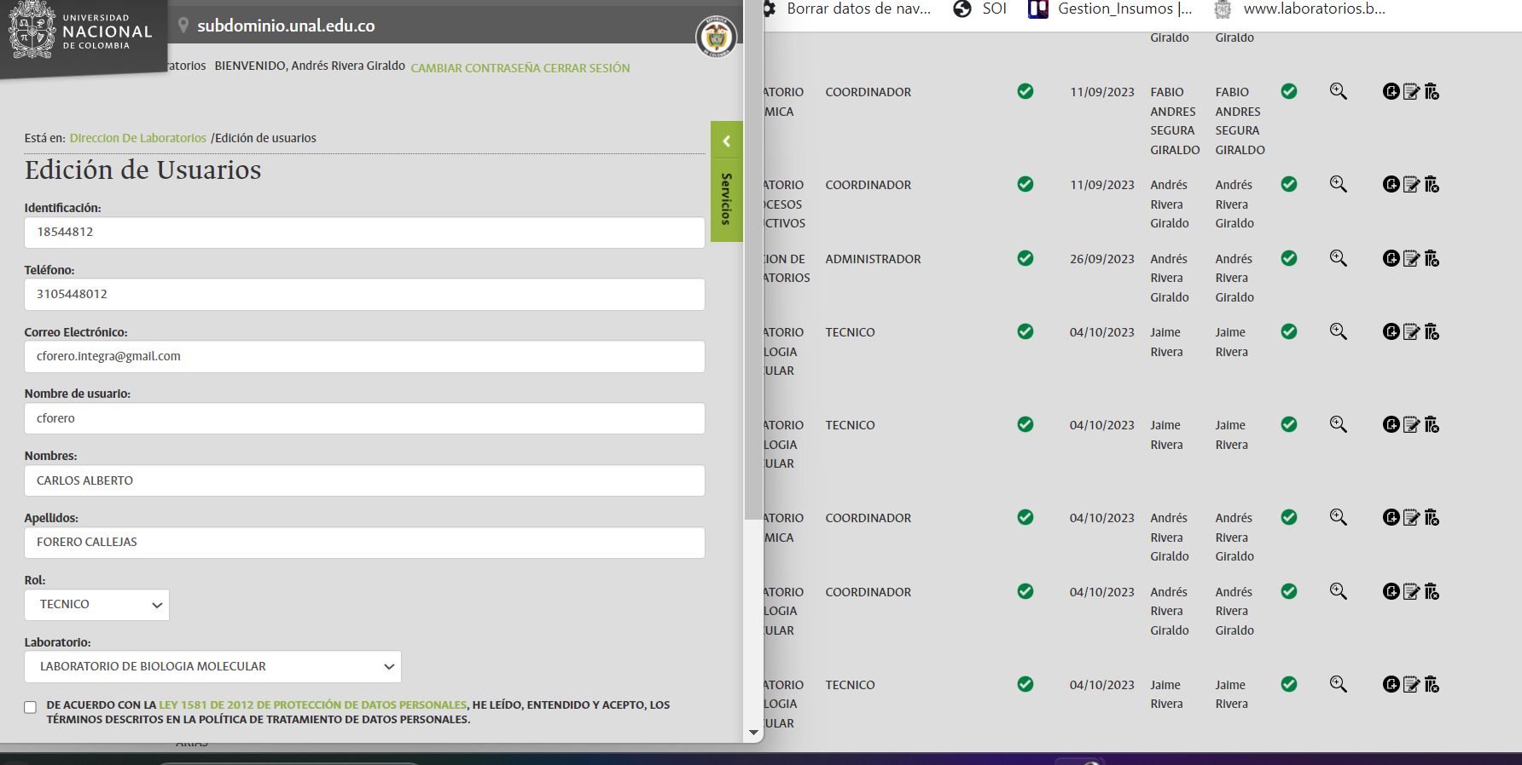

5/10/2023

En el sitio de administración del aplicativo para la tabla de reactivos, se ha agregado el botón "Importar/Exportar". Su finalidad principal es facilitar la importación y exportación de archivos en un formato previamente definido. Esto permite explorar las opciones de carga inicial de información en diversas tablas del sistema. Esta funcionalidad se ha implementado con el propósito de proporcionar una solución sencilla y eficiente al profesional encargado de esta parte del desarrollo, para que pueda llevar a cabo la carga de información de manera más cómoda y efectiva.

Se lleva a cabo reunión del equipo de desarrollo del aplicativo con el fin de revisar el archivo de Excel proporcionado por el equipo encargado del inventario de reactivos y establecer lineamientos de preparación del archivo para carga inicial de la información al aplicativo de reactivos. En la reunión, se llevó a cabo una revisión exhaustiva del archivo de Excel suministrado por la contratista Karen Lorena Vivas. Durante esta revisión, se identificaron algunas columnas que no estaban especificadas en el aplicativo. Además, se observó que faltaban columnas relacionadas con el color, el número y el subnúmero de los reactivos. Asimismo, no se encontraba información relativa a la clasificación de residuos peligrosos (respel) y al sistema de globalmente armonizado (SGA). También se notó que no se había definido una unidad para los reactivos en estado líquido. Para aclarar estas inquietudes, se consultó con el profesional Oswaldo Olarte, quien proporcionó orientación sobre cómo proceder. Sin embargo, se determinó que sería necesario llevar a cabo una nueva reunión para establecer de manera definitiva qué campos incluir en el aplicativo, qué nombres asignar a estos campos y qué información debe contener el archivo de carga. Además, se consideró importante explicar los lineamientos para la preparación del archivo de Excel previo a la carga inicial de información en el aplicativo de reactivos.

Acta de la reunión:  
<https://docs.google.com/document/d/1GNFsuYhmPS_94qqE2RtCPkzPVp23UJO-/edit?usp=sharing&ouid=117048639364537018223&rtpof=true&sd=true>

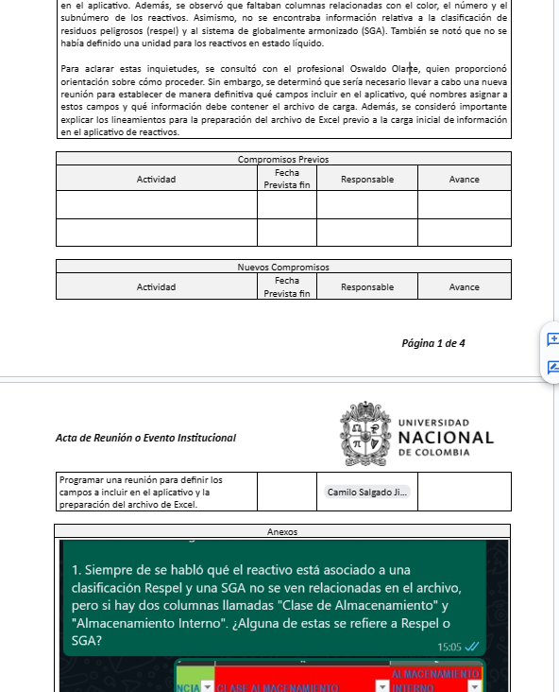

9/10/10

Continúa el desarrollo de funcionalidades en el "Listado de Usuarios", específicamente en la columna de "Acciones", y más precisamente en la opción "Editar Usuario". Se ha implementado la funcionalidad del lado del servidor de tal manera que, después de precargar los datos previos del usuario en el formulario de edición y enviarlos al servidor, se realizan verificaciones de unicidad. Si los valores editados, como la identificación, teléfono, correo o nombre de usuario ya existen en otro registro de la base de datos, la edición no se lleva a cabo y se devuelve un mensaje al usuario indicando que el registro ya existe. Por otro lado, si los datos enviados pasan las validaciones correspondientes, se procede con la edición del registro, se guarda y se envía un mensaje de éxito al usuario. Luego de esto, la ventana se cierra automáticamente y se actualiza el listado correspondiente. Esta adición tiene como objetivo realizar ediciones de usuario de forma rápida y segura, con validaciones adecuadas para garantizar la integridad de los datos y proporcionar una experiencia eficiente al usuario.

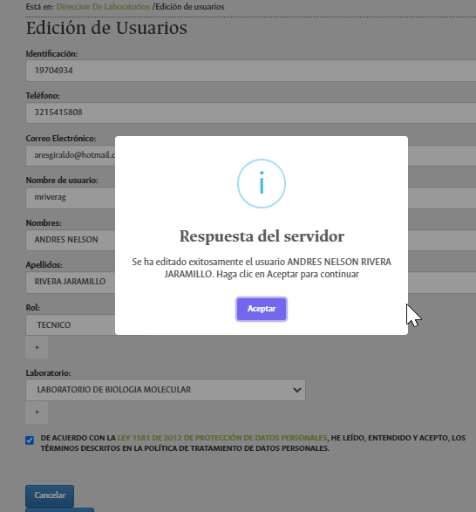

El desarrollo de funcionalidades en el "Listado de Usuarios" continúa su proceso, específicamente en la columna de "Acciones", y más precisamente en la opción "Eliminar Usuario". Esta opción se representa con un ícono de una papelera, que el usuario puede reconocer intuitivamente como la función de eliminar. Además, al pasar el cursor sobre ella, aparece un título que dice “Eliminar Registro”. Cuando el usuario hace clic en esta opción, se abre una alerta emergente que solicita al usuario confirmar la eliminación del registro mediante un mensaje que pregunta: *"¿Está seguro de que desea eliminar el registro?"* con las opciones "Sí" y "No". Si el usuario hace clic en "Sí", el registro se inactiva en la base de datos, se muestra un mensaje de confirmación y se actualiza el listado. La columna "Activo" muestra un icono en forma de *"X"* roja para indicar que el usuario ya no está activo. Por otro lado, si el usuario hace clic en "No", no ocurre nada. Esta adición tiene como funcionalidad proporcionar al usuario una manera sencilla de eliminar usuarios del aplicativo, evitando que puedan acceder al sistema en el futuro si así se requiere. Además, tiene como finalidad mejorar la gestión de usuarios y la seguridad del sistema.

El desarrollo de funcionalidades en el "Listado de Usuarios" continúa su proceso, específicamente en la columna de "Activo". Esta columna muestra el estado del usuario: si está activo, se muestra un check verde, y si no lo está, se muestra una "X" roja. Con la reciente incorporación de la función de eliminar (desactivar) registros, se ha considerado necesario agregar una manera de reactivarlos en caso de ser necesario. Por lo tanto, en esta columna, además de mostrar el estado actual, se ha incluido la posibilidad de activar nuevamente un registro. De manera inversa, desde esta columna también es posible reactivar un usuario si así se requiere. Esta adición tiene como finalidad proporcionar al usuario una forma sencilla de eliminar o restaurar un usuario directamente desde el listado en caso de que sea necesario corregir una acción anterior. Además, contribuye a mejorar la usabilidad del aplicativo y a agilizar la gestión de usuarios en el sistema.

Dadas las últimas modificaciones en la columna "Acciones" y teniendo en cuenta la funcionalidad de que el registro permanezca visible cuando el registro se ha eliminado en los “Listado de reactivos” y “Listado de Usuarios”, se ha notado que, incluso después de que este se haya eliminado (inactivado), todavía se muestra la opción de eliminar. Esto resulta incoherente, ya que no tiene sentido eliminar lo que ya ha sido eliminado. Por lo tanto, se ha implementado una funcionalidad que cambia el icono "Eliminar Registro" en la columna "Acciones" cuando un registro se elimina y queda en estado inactivo. El nuevo icono muestra una flecha que da la vuelta, indicando la opción de restaurar el registro. Además, al pasar el cursor sobre este icono, aparece un título emergente que dice "Restaurar registro". Cuando el usuario hace clic en este icono, el registro se activa nuevamente en la base de datos, lo que lo hace disponible para diversas acciones con este. La finalidad principal de esta modificación es evitar incoherencias en el sistema, como eliminar un registro que ya ha sido eliminado previamente. Esto mejora significativamente la usabilidad y operatividad del sistema en su conjunto, además de permitir una gestión más coherente de los registros eliminados y restaurados, esta modificación también contribuye a una experiencia de usuario más fluida y evita posibles errores por parte de los usuarios al eliminar accidentalmente datos importantes. Además, facilita la administración de registros al proporcionar una forma clara y sencilla de restaurar registros inactivos cuando sea necesario. Esto, en última instancia, optimiza la eficiencia de las tareas de gestión de datos en el sistema y mejora la integridad de la información almacenada.

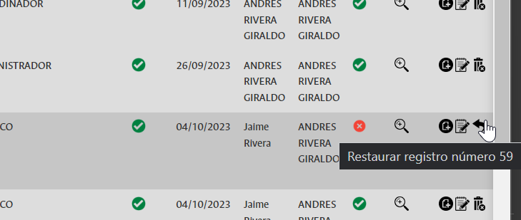

El desarrollo de funcionalidades en el "Listado de Usuarios" avanza. En esta ocasión, se incorpora un nuevo criterio de búsqueda, denominado "Estado". Este selector permite afinar la búsqueda de usuarios según estén "Activos", "Inactivos" o mostrar "Todos". Es importante destacar que este criterio se combina eficazmente con otros criterios de búsqueda. Además, se configura para que el selector conserve su selección después de realizar una búsqueda, cambiar la paginación o modificar el ordenamiento. Por último, al exportar datos a Excel, los filtros previamente aplicados también se mantienen. Esta adición al sistema tiene como propósito principal proporcionar al usuario un criterio de búsqueda más específico, permitiéndole acceder a la información en función del estado de los usuarios. Además, esta modificación contribuye a agilizar el proceso de búsqueda y selección de usuarios en el sistema, mejorando la eficiencia y la experiencia del usuario al proporcionar una herramienta más poderosa y flexible para encontrar la información deseada. También facilita la gestión de usuarios activos e inactivos, lo que puede ser especialmente útil en situaciones donde se requiera una rápida identificación de cuentas desactivadas o la revisión de registros activos. En última instancia, esta mejora aumenta la usabilidad y la productividad en la administración de usuarios dentro del sistema.

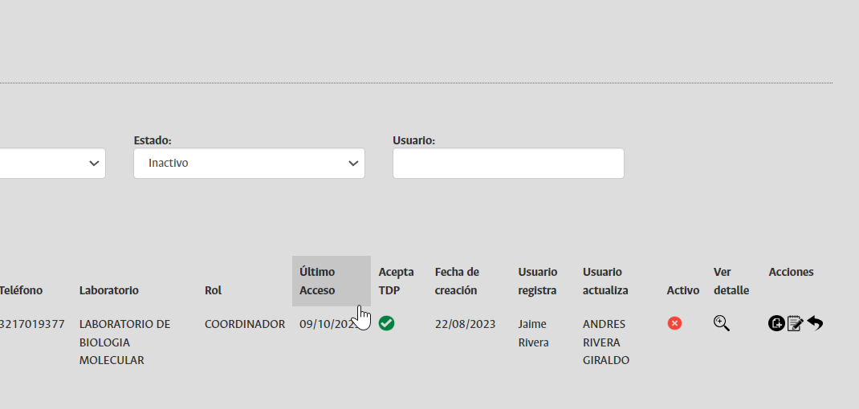

Se llevó a cabo una reunión entre el equipo de desarrollo del aplicativo y el equipo de inventario de Reactivos. Los temas tratados incluyeron la corrección de discrepancias en un archivo de Excel y la definición de estándares para la carga de información. Se acordó que las sustancias se medirán en gramos o mililitros y se estableció un sistema para gestionar los números CAS. En un apéndice a la reunión, se detallaron protocolos para la carga de datos. Esta reunión permitió definir pasos claros para la preparación del archivo de Excel y la carga inicial de información en el aplicativo de reactivos. La reunión tiene como objetivo simplificar el proceso de carga inicial de información y garantizar la coherencia de los datos. Esto contribuirá a una implementación eficiente del aplicativo y a la gestión adecuada del extenso inventario de reactivos de la Universidad.

Acta de la reunión:  
<https://docs.google.com/document/d/1xe6PG0ElF5kpRekIm0cu3-2KqVMr9D8l/edit>

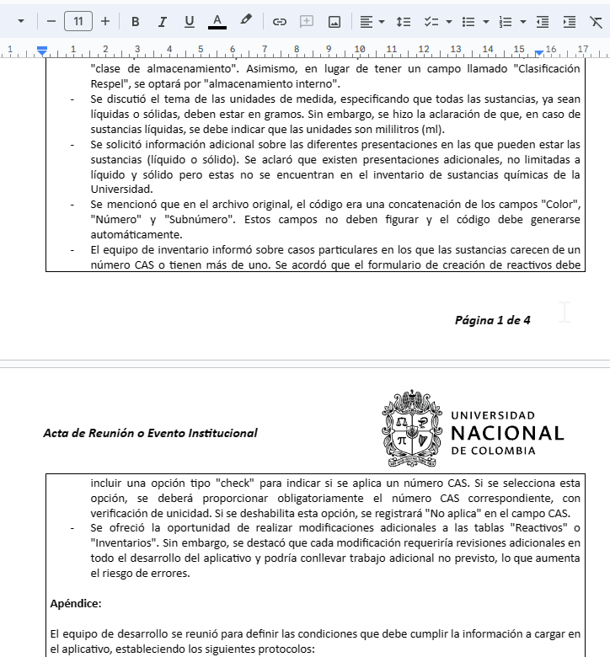

Comienza la modificación de los campos acordados en la reunión con el equipo de inventarios en el aplicativo. Entre las solicitudes, se destaca el cambio del "campo codificación SGA" a "Clase de almacenamiento". Para esto, se realizaron cambios en el modelo de datos, incluyendo la modificación del nombre del Modelo SGA y las claves foráneas en el modelo Reactivos. Además, se ajustaron los formularios "Crear SGA" y "Crear Reactivo", junto con sus funcionalidades. También se efectuaron cambios en la vista "Ver Inventario" y "Listado de reactivos", incluyendo sus funcionalidades. Adicionalmente, se revisó y modificó la lógica que conecta estos formularios y vistas con la base de datos. Estas modificaciones tienen como objetivo cumplir con los compromisos acordados en la reunión, permitiendo la adaptación de los campos en la base de datos para facilitar la carga inicial de información y la implementación exitosa del aplicativo de reactivos.

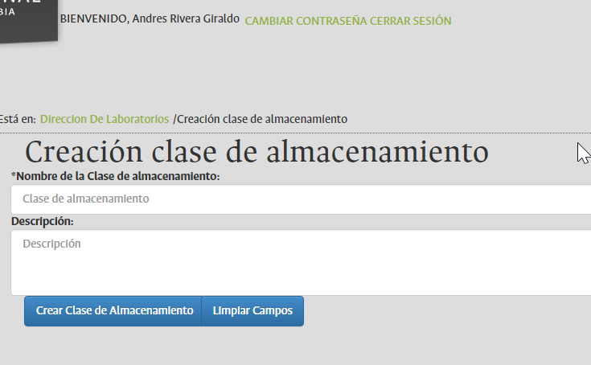

Ilustración 67: Formulario de creación

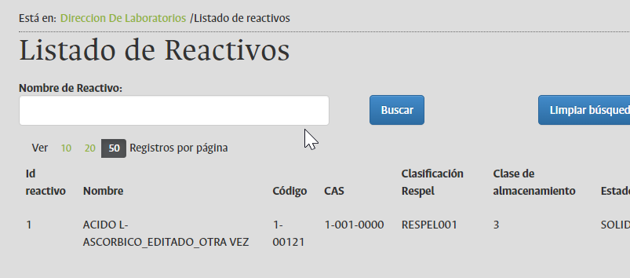

Ilustración 68: Listado de reactivos

10/10/2023

Se continúa con la modificación de los campos acordados en la reunión con el equipo de inventarios en el aplicativo. Una de las solicitudes sobresalientes es cambiar "Clasificación Respel" por "Almacenamiento Interno". Para llevar a cabo esta modificación, se han realizado ajustes en el modelo de datos, que implican cambiar el nombre del Modelo “RespelC” y las claves foráneas en el modelo “Reactivos”. Asimismo, se han efectuado modificaciones en los formularios "Crear Respel" y "Crear Reactivo" junto con sus funcionalidades. Se han realizado ajustes en la vista "Ver Inventario" y "Listado de reactivos", incluyendo sus funcionalidades. Además de ello, se ha revisado y modificado la lógica que conecta estos formularios y vistas con la base de datos. Estas modificaciones tienen como objetivo principal cumplir con los compromisos acordados en la reunión. Su finalidad es facilitar la adaptación de los campos en la base de datos para permitir la carga inicial de información y garantizar la exitosa implementación del aplicativo de reactivos.

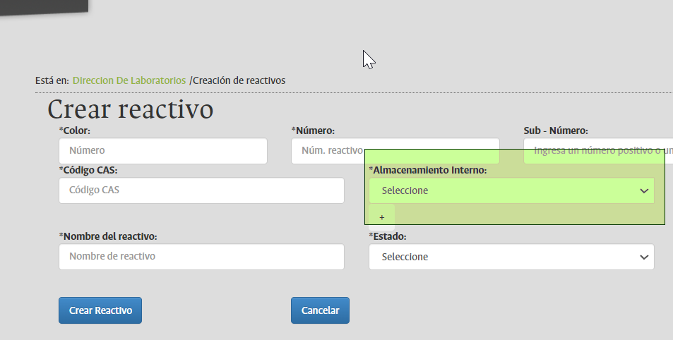

Se prosigue con la modificación de los campos previamente acordados en la reunión con el equipo de inventarios en la aplicación. Una de las solicitudes notables consiste en la eliminación de los campos "Color", "Número" y "Subnúmero", dado que estos campos no están presentes en el listado inicial. Para llevar a cabo esta modificación, se han efectuado ajustes en el modelo de datos, incluyendo cambios en el modelo "Reactivos" y la eliminación de estos campos. Del mismo modo, se han realizado modificaciones en los formularios "Crear Reactivo" y "Editar Reactivo", junto con sus respectivas funcionalidades. Se han aplicado ajustes en la vista "Listado de Reactivos", abarcando sus funcionalidades. Además de esto, se ha revisado y modificado la lógica que conecta estos formularios y vistas con la base de datos, asegurando que el sistema se adecúe a la eliminación de estos campos. Estas modificaciones tienen como objetivo principal cumplir con los compromisos previamente acordados en la reunión. Su finalidad primordial radica en simplificar la adaptación de los campos en la base de datos, lo cual permitirá la carga inicial de información y garantizará una implementación exitosa de la aplicación de reactivos.Interfaz de usuario gráfica, Texto, Aplicación, Chat o mensaje de texto

Se continúa con las modificaciones acordadas previamente en la reunión con el equipo de inventarios. Uno de los puntos de acuerdo se refiere a la construcción del código interno. Anteriormente, este se generaba mediante la concatenación de los campos "Color", "Número" y "Subnúmero", lo que resultaba en un único código para el reactivo. Sin embargo, debido a la eliminación de estos campos, crear un código se ha vuelto más complicado para los usuarios, lo que aumenta el riesgo de errores como son duplicados en la base de datos o códigos no estandarizados. Por lo tanto, se ha decidido que, después de la carga inicial de la base de datos, la codificación de los reactivos se realice automáticamente. El sistema tomará el código del último reactivo creado en la base de datos y lo incrementará. Este código se mostrará en un campo de solo lectura en el formulario de creación y edición de reactivos, lo que garantiza la unicidad y estandarización del mismo. Estas modificaciones tienen como objetivo primordial cumplir con los compromisos establecidos en la reunión. Su finalidad principal es simplificar la adaptación de los campos en la base de datos, permitiendo la carga inicial de información y asegurando una implementación exitosa de la aplicación de reactivos. Además, contribuye a agilizar el proceso de creación de reactivos, reduciendo la posibilidad de errores y garantizando que los códigos sean coherentes y únicos. Esto no solo facilita la labor de los usuarios, sino que también mejora la integridad y calidad de los datos almacenados en la base, lo que, a su vez, favorece una gestión más eficiente y precisa de los reactivos en la aplicación.

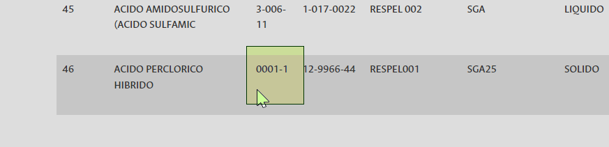

Ilustración 69: Código de último reactivo creado

Ilustración 70: Formulario de creación con nuevo código

Se prosigue con las modificaciones acordadas en la reunión previa con el equipo de inventarios. Uno de los puntos convenidos aborda la gestión de sustancias que carecen de un número CAS definido o que cuentan con múltiples cas. Como solución, se ha implementado un cambio en los formularios "Crear Reactivos" y "Editar Reactivos". Se ha agregado una casilla de verificación con la etiqueta "Aplica CAS". Cuando esta casilla está marcada, el campo CAS es editable. Por otro lado, si se desmarca esta casilla, el campo CAS se convierte en solo lectura y su valor se establece como "NO APLICA". Además, la lógica interna se ha adaptado para que, cuando el campo CAS es igual a "NO APLICA", no se realice la comprobación de unicidad en la base de datos. No obstante, si se introduce cualquier otro valor, el sistema verificará las condiciones de unicidad. Estas modificaciones tienen un propósito fundamental: cumplir con los compromisos pactados en la reunión. Su objetivo principal es simplificar la adaptación de los campos en la base de datos, permitiendo la carga inicial de información y garantizando una implementación exitosa de la aplicación de reactivos. Además, contribuyen de manera significativa a agilizar el proceso de creación de reactivos, disminuyendo la probabilidad de errores y asegurando que los valores ingresados en el campo CAS sean consistentes y únicos. Esto no solo facilita el trabajo de los usuarios, sino que también eleva la integridad y calidad de los datos almacenados en la base, lo que, a su vez, promueve una gestión más eficiente y precisa de los reactivos en la aplicación.

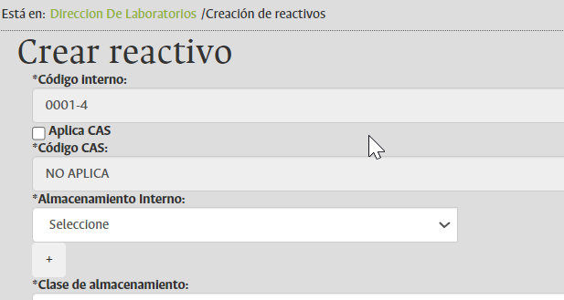

Ilustración 71: Formulario de creación de reactivos

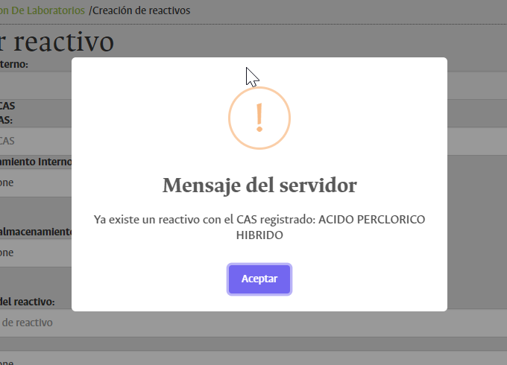

Ilustración 72: Verificación de unicidad en caso de que esté habilitado el CAS

Ilustración 73: Permisión de CAS duplicado solo para "NO APLICA"

11/10/2023

Se prosigue con la línea de desarrollo del aplicativo, enfocándose en una funcionalidad adicional en el "Registro de entradas". Cuando un usuario registra la entrada de un insumo químico, el sistema automáticamente envía un correo de confirmación tanto al usuario que realiza el registro como al o los coordinadores del laboratorio al que pertenece. Este correo contiene la información completa de los datos proporcionados en el formulario "Registrar entradas". La finalidad de esta adición funcional es establecer comprobantes de las transacciones realizadas. Esto permite que los técnicos y coordinadores de laboratorio cuenten con una forma de crear sus propios registros históricos de las entradas realizadas, facilitando así un seguimiento más eficiente y una mejor gestión de los registros de entrada, lo que, a su vez, contribuye a una mayor transparencia y control en el manejo de los insumos químicos dentro del laboratorio.

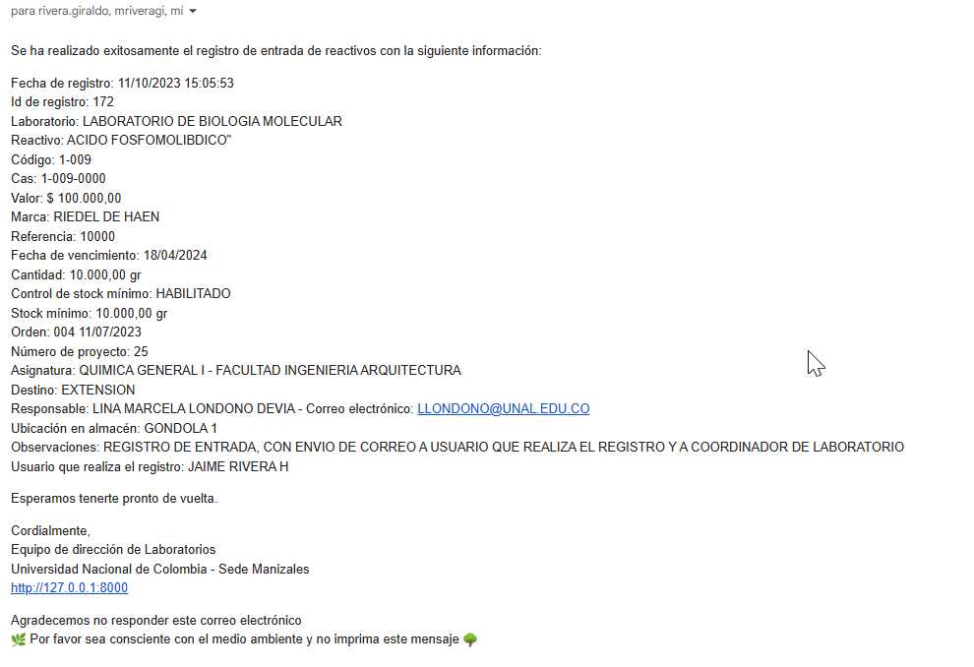

Continuando con el desarrollo de nuevas funcionalidades del aplicativo, se concentra en la sección de "Registro de salidas". Cuando un usuario registra la salida de un insumo químico, el sistema automáticamente envía un correo de confirmación tanto al usuario que realiza el registro como a los coordinadores del laboratorio al que pertenece. Este correo contiene la información completa de los datos proporcionados en el formulario "Registrar salidas". La finalidad de esta adición funcional es proporcionar comprobantes de las transacciones efectuadas. Esto permite que los técnicos y coordinadores de laboratorio mantengan sus propios registros históricos de las salidas, lo que simplifica el seguimiento y la gestión de los registros de salida, al tiempo que contribuye a una mayor transparencia y control en la administración de los insumos químicos del laboratorio.

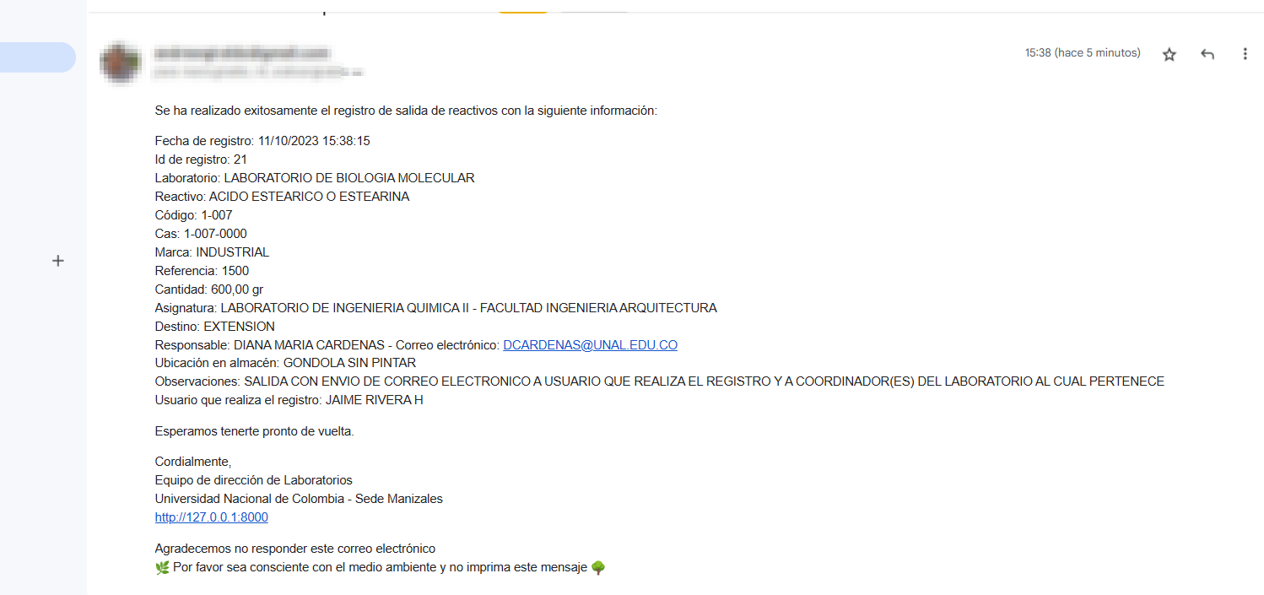

Siguiendo con el desarrollo de nuevas funcionalidades en el aplicativo, se centra en la sección de "Crear Reactivo". Cuando un usuario crea un insumo químico, el sistema automáticamente envía un correo de confirmación tanto al usuario que realiza el registro como a los coordinadores del laboratorio al que pertenece. Este mensaje de correo incluye la información completa de los datos proporcionados en el formulario "Crear Reactivos". La finalidad de esta adición funcional es brindar comprobantes de los registros efectuados. Esto posibilita que tanto los técnicos como los coordinadores de laboratorio mantengan sus propios archivos históricos de las creaciones de reactivos, lo que simplifica el seguimiento y la gestión de los registros de creación, al mismo tiempo que contribuye a una mayor transparencia y control en la administración de los insumos químicos del laboratorio.

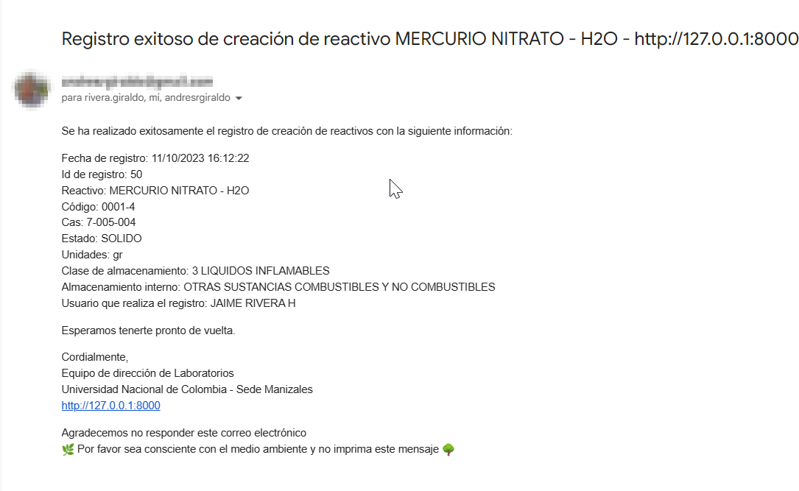

El desarrollo de nuevas funcionalidades en el aplicativo continúa, centrándose en las características de "Generar Alertas". Cuando un usuario registra una salida de inventario y el reactivo tiene habilitada la opción "Control de stock mínimo" y la cantidad restante en el inventario es igual o menor al mínimo configurado, no solo se muestra una alerta visual al usuario en el momento del registro, sino que también se envía un correo electrónico que contiene información sobre la cantidad crítica del reactivo. Este correo proporciona detalles sobre el reactivo, el tipo de alerta y las cantidades correspondientes. La finalidad principal de esta nueva funcionalidad es la generación de alertas anticipadas cuando los reactivos alcanzan niveles críticos. Esto permite tomar acciones preventivas a tiempo y garantiza que se notifique al coordinador del laboratorio de manera oportuna. Además, esta funcionalidad contribuye a optimizar la gestión de inventario al brindar a los usuarios la capacidad de mantener un control más efectivo sobre los niveles de stock. Esto, a su vez, mejora la eficiencia en la administración de reactivos y contribuye a evitar situaciones de escasez que podrían afectar las operaciones del laboratorio.

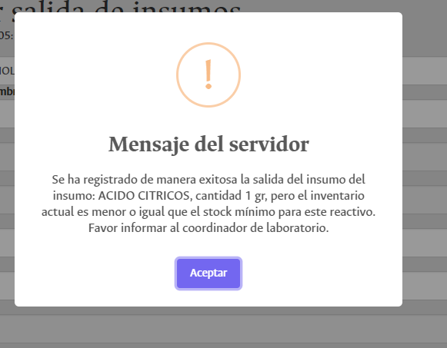

Ilustración 74: Alerta al usuario (Ya desarrollada)

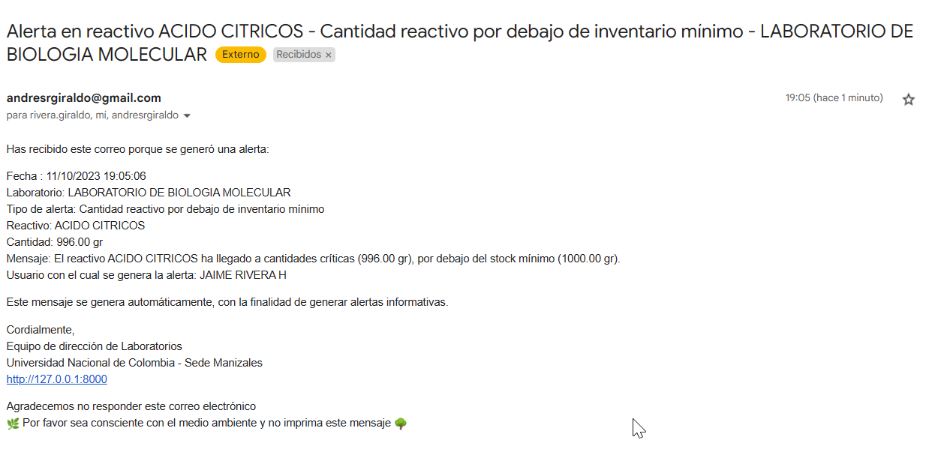

Ilustración 75: Correo electrónico al usuario y coordinador(es) de laboratorio

El desarrollo de nuevas funcionalidades en el aplicativo continúa, centrándose en las capacidades de "Generar Alertas". Cuando un usuario registra una salida de inventario y la cantidad de reactivo llega a cero, no solo se muestra una notificación visual en el momento del registro, sino que también se envía un correo electrónico que proporciona información relevante sobre la escasez del reactivo. Este correo incluye detalles sobre el reactivo, el tipo de alerta y las cantidades asociadas. La principal meta de esta adición funcional es alertar de manera inmediata cuando los niveles de inventario llegan a cero. Esto permite a los coordinadores de laboratorio tomar acciones correctivas y garantiza una notificación oportuna a ellos de estos eventos. Además, esta funcionalidad respalda una gestión de inventario más eficiente al empoderar a los usuarios con un mayor control sobre los niveles de stock. En última instancia, esto mejora la eficacia en la administración de reactivos y previene situaciones de escasez que podrían afectar las operaciones del laboratorio.

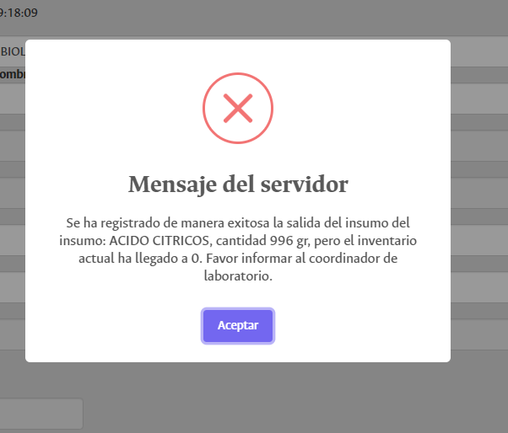

Ilustración 76: Alerta informativa al usuario en el momento del registro (Previamente desarrollado)

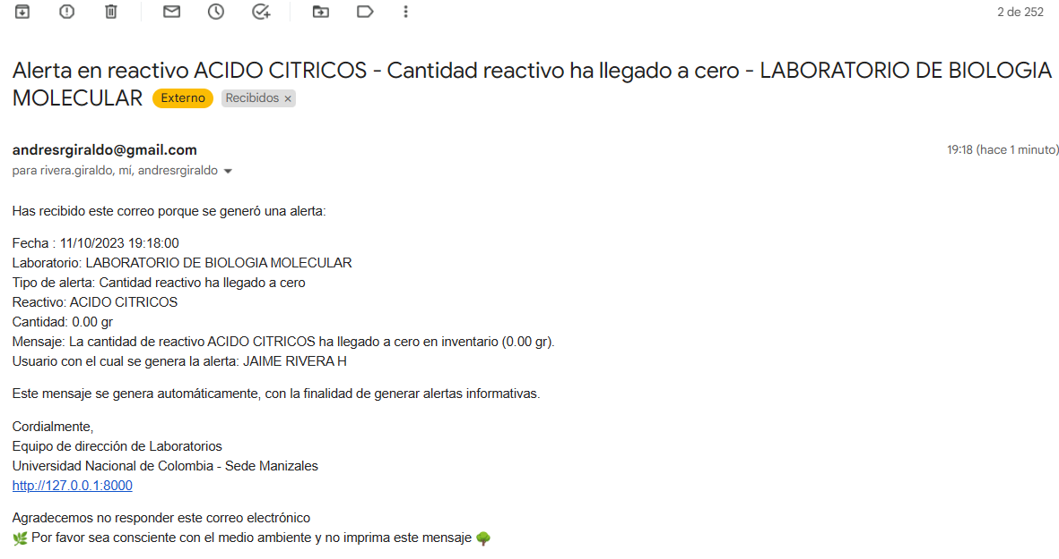

Ilustración 77: Correo electrónico al usuario y coordinador(es) de laboratorio

El desarrollo de nuevas funcionalidades en el aplicativo continúa, centrándose en las capacidades de "Generar Alertas". Cuando un usuario edita un registro de salida de inventario y la cantidad de reactivo queda por debajo del stock mínimo o llega a cero, no solo se muestra una notificación visual en el momento del registro, sino que también se envía un correo electrónico que proporciona información relevante sobre la escasez del reactivo. Este correo incluye detalles sobre el reactivo, el tipo de alerta y las cantidades asociadas. La principal meta de esta adición funcional es alertar de manera inmediata cuando los niveles de inventario llegan a niveles críticos o a cero. Esto permite a los coordinadores de laboratorio tomar acciones correctivas y garantiza una notificación oportuna de estos eventos. Además, esta funcionalidad respalda una gestión de inventario más eficiente al empoderar a los usuarios con un mayor control sobre los niveles de stock. En última instancia, esto mejora la eficacia en la administración de reactivos y previene situaciones de escasez que podrían afectar las operaciones del laboratorio.Interfaz de usuario gráfica, Texto, Aplicación, Correo electrónico

Ilustración 78: Alerta de stock en proceso de edición

Ilustración 79: Correo de inventario 0 con edición

12/10/2023

El avance en las nuevas funcionalidades de la aplicación continúa, y en esta etapa se centra en las capacidades relacionadas con las "Alertas". Cuando un usuario elimina un registro de salida y la cantidad de un reactivo desciende por debajo del nivel mínimo o llega a cero, el sistema no solo despliega una notificación visual en ese mismo momento, sino que también envía un correo electrónico con información relevante sobre la falta de ese reactivo. Este mensaje de correo incluye detalles sobre el reactivo, el tipo de alerta y las cantidades correspondientes. El propósito central de esta nueva funcionalidad es alertar de inmediato cuando los niveles de inventario llegan a niveles críticos o se agotan. Esto permite a los coordinadores de laboratorio tomar medidas correctivas de manera oportuna y asegura que se les notifique sin demora sobre estos eventos. Además, esta funcionalidad apoya una gestión de inventario más eficaz al otorgar a los usuarios un mayor control sobre los niveles de stock. En última instancia, esto mejora la eficiencia en la administración de reactivos y previene situaciones de escasez que podrían afectar las operaciones del laboratorio.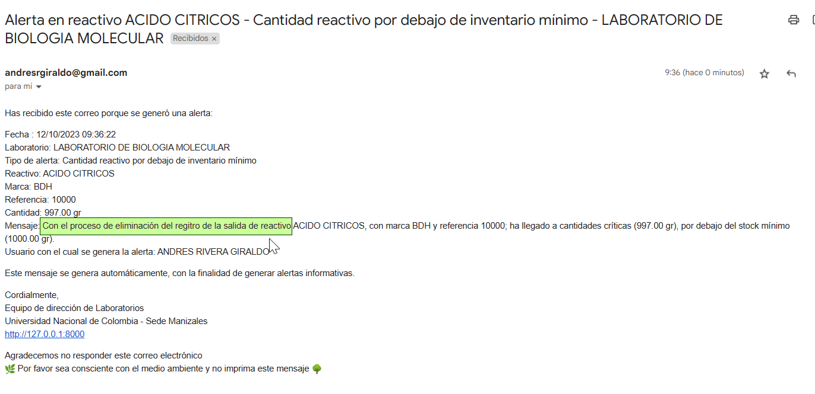

Ilustración 80: Correo con alerta de stock mínimo después de realizar la eliminación de un registro de salida

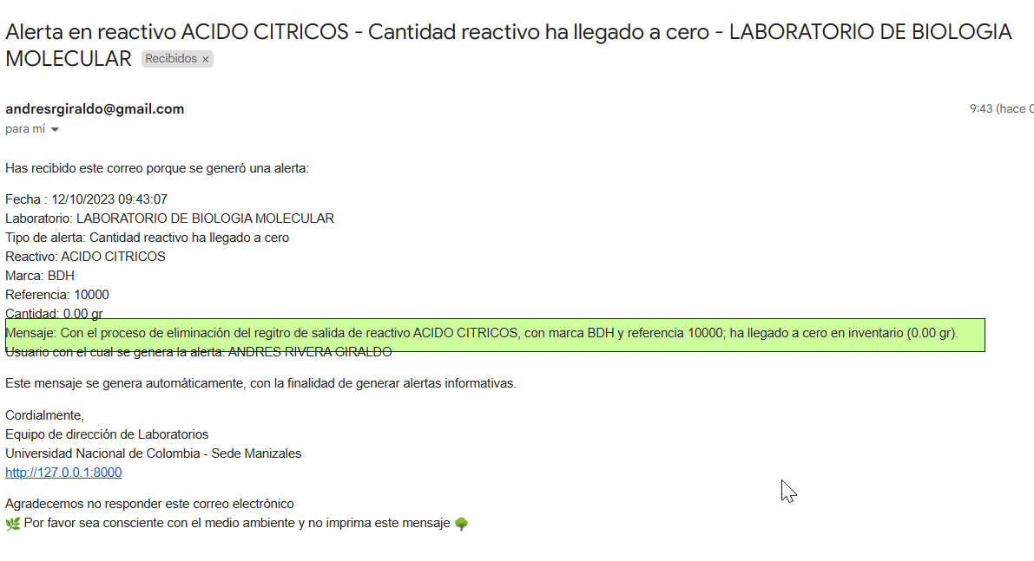

Ilustración 81: Correo con alerta de inventario=0 después de realizar la eliminación de un registro de salida

El avance en las nuevas características de la aplicación sigue adelante, y en esta fase continuamos enfocándonos en las habilidades relacionadas con las "Alertas". Cuando un usuario elimina un registro de entrada y la cantidad de el reactivo asociado a esta queda por debajo del nivel mínimo o llega a cero, el sistema no solo muestra una notificación visual en ese mismo instante, sino que también envía un correo electrónico con detalles importantes sobre la escasez de ese reactivo. Este correo incluye información sobre el reactivo, el tipo de alerta y las cantidades correspondientes. El objetivo central de esta nueva funcionalidad es informar de inmediato cuando los niveles de inventario alcanzan niveles críticos o se agotan. Esto permite a los coordinadores de laboratorio tomar medidas correctivas de manera oportuna y garantiza que se les avise de inmediato sobre estos eventos. Además, esta funcionalidad respalda una gestión de inventario más eficaz al otorgar a los usuarios un mayor control sobre los niveles de stock. En última instancia, esto aumenta la eficacia en la administración de reactivos y evita situaciones de escasez que podrían afectar las operaciones del laboratorio.

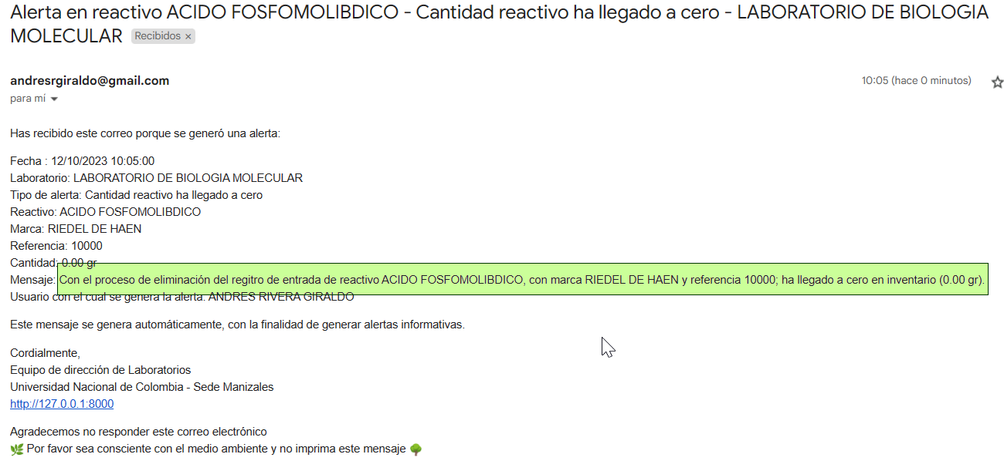

Ilustración 82: Correo con alerta de inventario=0 después de realizar la eliminación de un registro de entrada

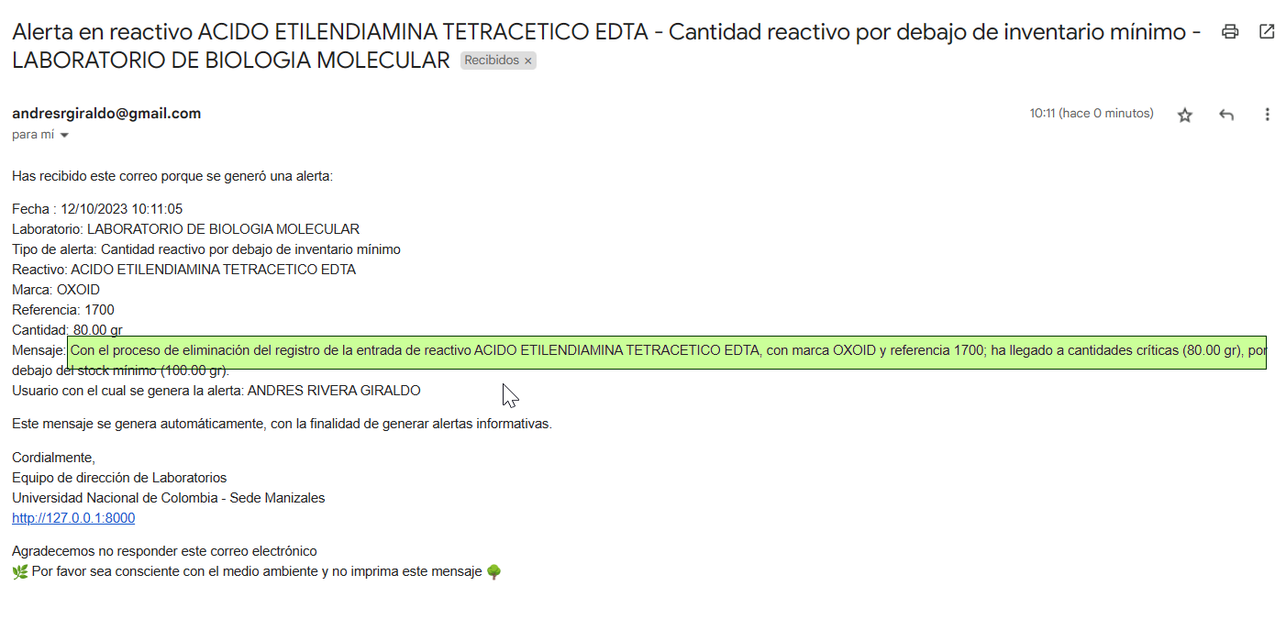

Ilustración 83: Correo con alerta de inventario por debajo del stock mínimo después de realizar la eliminación de un registro de entrada

El progreso en las nuevas funcionalidades de la aplicación avanza, y en esta etapa se continua centrando la atención en las capacidades relacionadas con las "Alertas". Cuando un usuario edita un registro de entrada y la cantidad de reactivo vinculado a ella desciende por debajo del nivel mínimo o llega a cero, el sistema no solo despliega una notificación visual en ese momento, sino que también envía un correo electrónico que proporciona información vital sobre la falta de ese reactivo. Este correo contiene detalles sobre el reactivo, el tipo de alerta y las cantidades correspondientes. El propósito central de esta nueva característica es notificar de inmediato cuando los niveles de inventario alcanzan niveles críticos o se agotan. Esto permite a los coordinadores de laboratorio tomar medidas correctivas de manera oportuna y asegura que se les informe inmediatamente sobre estos eventos. Además, esta funcionalidad respalda una gestión de inventario más efectiva al proporcionar a los usuarios un mayor control sobre los niveles de stock. En última instancia, esto mejora la eficacia en la administración de reactivos y previene situaciones de escasez que podrían afectar las operaciones del laboratorio.

Ilustración 84: Correo con alerta de inventario por debajo del stock mínimo después de realizar la edición de un registro de entrada

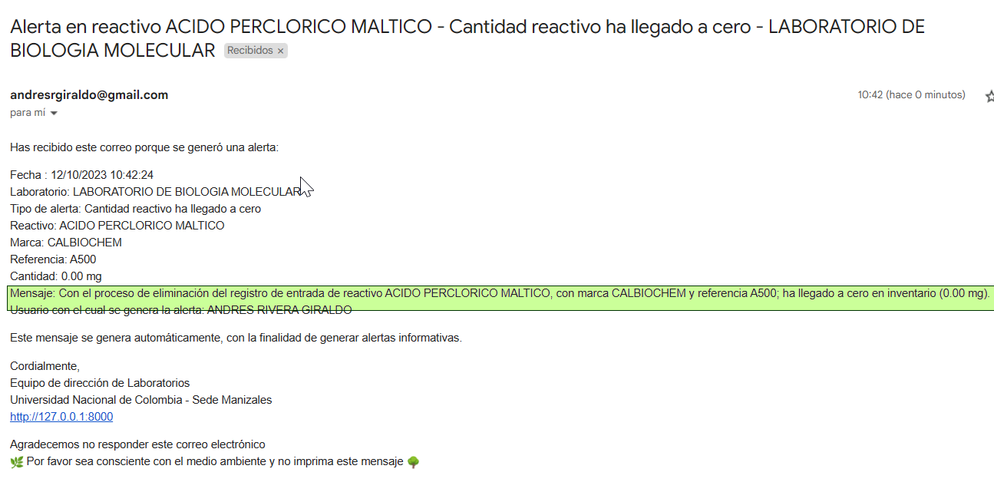

Ilustración 85: Correo con alerta de inventario por debajo del stock mínimo después de realizar la eliminación de un registro de entrada

**DOCUMENTACIÓN**

07/10/2023

Se continua con el proceso de documentación del aplicativo “Inventario de reactivos” se documenta como parte de la arquitectura el modelo relacional de la base de datos, y se empieza la descripción funcional del aplicativo, se empieza con descripción de superusuario, vistas de creación de roles, laboratorios, usuarios, unidades y estados.

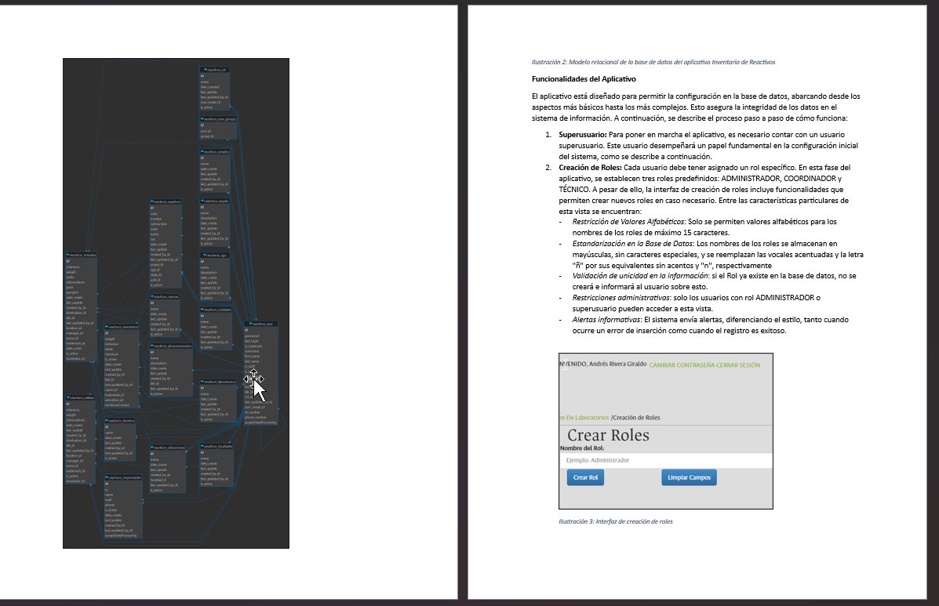

El proceso de documentación del aplicativo "Inventario de Reactivos" continúa. En esta fase, se están detallando las funcionalidades y características clave del aplicativo. Esto incluye la interfaz de usuario, el proceso de inicio de sesión, la opción de "¿Olvidó su contraseña?", las migas de pan (breadcrumb), la visualización de información de usuario, la funcionalidad para cambiar la contraseña y la opción para cerrar sesión. Todo este trabajo forma parte del proceso de documentación integral y la creación del informe general del aplicativo.

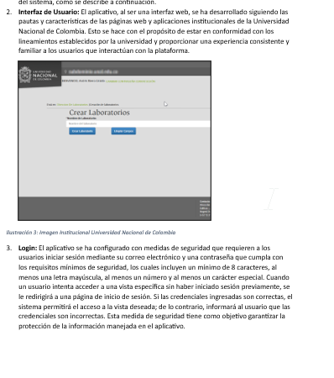

13/10/2023

Se continua con el proceso de documentación del aplicativo continua, para esta ocasión se trabaja en el diseño del diagrama funcional del aplicativo y la descripción funcional de las siguientes secciones: Creación de clase de almacenamiento, Creación de Almacenamiento Interno, creación de reactivos, Creación de responsables, Creación de Marcas, Creación de Facultades, Creación de Asignaturas, Creación de destinos y Creación de ubicaciones en el Almacén.



